**ПАСПОРТ**

**Ванна для груминга NORMA c дверкой и трапом**

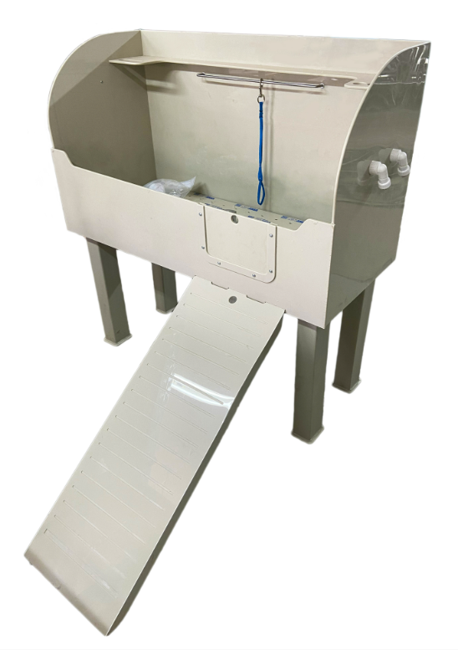



**2024 г.**

**Ванна для груминга NORMA c дверкой и трапом**

## Ванна для груминга NORMA с дверкой и трапом предназначена для ухода за животными. Ванна для груминга изготовлена из гигиенического полипропилена и полностью готова к использованию. Позволяет мыть больших собак и других животных весом до 130 кг. Важно отметить, что полипропилен данной марки абсолютно не подвержен коррозии и химического воздействию шампуней и других жидкостей, также не меняет своих свойств как при низких температурах до -30 С так и при высоких температурах до 100 С. Важной особенностью являются съемные ножки, которые позволяют легко транспортировать ванну.

# ТЕХНИЧЕСКИЕ ХАРАКТЕРИСТИКИ

## Технические характеристики изделия представлены в таблице ниже

|  |  |
| --- | --- |
| Материал | полипропилен |
| Страна производства | Россия |
| Максимальная нагрузка, кг | 130 |
| Тип опоры | Ножки (70 см) |
| Наличие озона | нет |
| Длина трапа , см | 110 |
| Размер дверцы, см | 32х21 |
| Размеры, см | 90 x 57 x 135 /  130 x 57 x 135 / 150 x 57 x 135 |
| Вес, кг  90 x 57 x 135 130 x 57 x 135 150 x 57 x 135 | ~ 32 ~ 40  ~ 47 |

# КОМПЛЕКТНОСТЬ

## Поставляется в разобранном виде в составе

|  |  |  |  |
| --- | --- | --- | --- |
| № | Наименование | Количество, шт. | Изображение |
| 1 | Ванна для груминга NORMA c дверкой и трапом | 1 |  |
| 2 | Поддон | 1 | - |
| 3 | Полки | 1 | - |
| 4 | Устойчивые ножки | 4 | - |
| 5 | Смеситель | 1 | - |
| 6 | Сифон | 1 | - |
| 7 | Рейлинг для крепления поводка | 1 | - |
| 8 | Дверка | 1 |  |
| 9 | Трап | 1 |  |
| 10 | Паспорт | 1 | - |

# 

Производитель: ООО «МПО МТП РУС»

155523, Ивановская обл., г. Фурманов, ул. Д. Бедного, д. 31, офис 2

Контакты отдела рекламации: + 7 (499) 444-69-48, otdrekl@yandex.ru

Дата продажи ____/_______________/20      г.

М.П._____________________________________

(подпись, штамп торгующей организации)